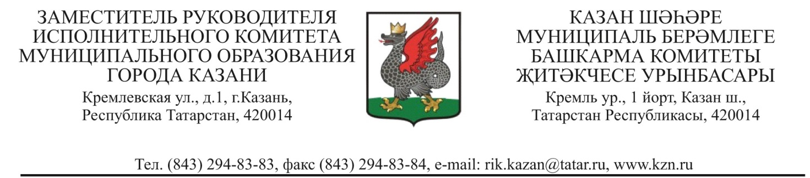
_______________________ № _________________  На № ОНФ-16/2-13/2018 от 17.01.2018 |  | Сопредседателю Регионального штаба  Общероссийского общественного движения  Народный фронт «За Россию»  А.П.Лаврентьеву

Уважаемый Александр Петрович!

Ваше письмо с просьбой учесть предложения, поступившие от жителей города Казани, по включению дорог (участков дорог) в планы ремонта в рамках реализации проекта «Дорожная инспекция ОНФ/Карта убитых дорог», направленное в адрес Руководителя Исполнительного комитета г.Казани, внимательно рассмотрено.
Направляю Вам информацию по объектам, указанным в интерактивной «Карте убитых дорог».
Приложение: на 40л. в 1 экз.

И.В.Куляжев

И.Г.Гаффаров,
294-83-62

